Resultat kretsmästerskap
Älgbaneskytte i skällinge 2024
11Deltagare

Individuellt
1.Bjarne Emilsson 57p
2.Patrik Andersson 55p
3.Kim Jarl 49p
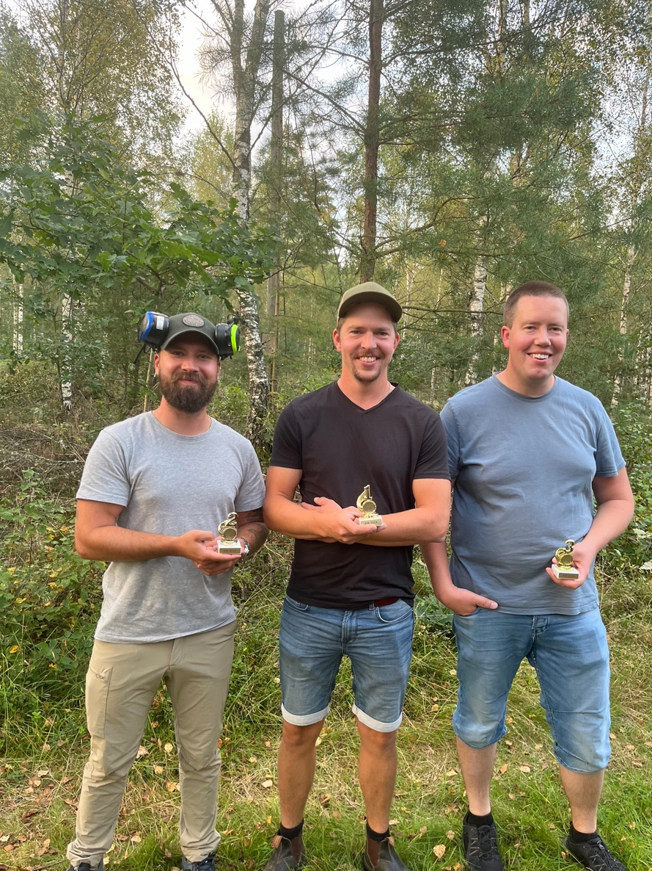

Lag
1.Gabrielssons 154p
2.Gustavssons 144p
3.Skoglunds 127p

